pOSNOVNA ŠKOLA / MJESTO |  |  |  |  | ŠK. GOD. | 2020./2021.
PREDMET |  | Fizika |  |  | RAZRED | OSMI
UČITELJ/UČITELJICA |  |  |  |  | DATUM
PRIJEDLOG SCENARIJA ZA IZVOĐENJE NASTAVE FIZIKE
BROJ NASTAVNIH SATI |  | 2
DOMENA |  | C- GIBANJE
Gibanje i sila [41/42.sat]
OČEKIVANI ISHODI I NJIHOVO VREDNOVANJE
ODGOJNO - OBRAZOVNI ISHODI | FIZ OŠ C.8.6. Analizira povezanost promjene brzine, sile i mase tijela  FIZ OŠ C.8.10. Istražuje fizičke pojave  FIZ OŠ C.8.11. Rješava fizičke probleme
RAZRADA ODGOJNO - OBRAZOVNIH ISHODA | FIZ OŠ C.8.6.  Povezuje promjenu brzine tijela s njegovom masom i rezultantnom silom.  Opisuje svojstvo tromosti tijela.  C.8.10. Rješava konceptualne i numeričke zadatke.  C.8.11.  Primjenjuje i pretvara mjerne jedinice.  Identificira ciljeve rješavanja problema.  Kvalitativno zaključuje primjenjujući fizičke koncepte i zakone
POVEZANOST S DRUGIM PREDMETIMA | Matematika  D.7.5. Odabire i preračunava odgovarajuće mjerne jedinice  B.7.2. Rješava i primjenjuje linearnu jednadžbu.  B.7.3. Primjenjuje proporcionalnost i obrnutu proporcionalnost.  B.7.4. Primjenjuje linearnu ovisnost.  Povijest  C.8.1. Analizira razvoj i uporabu tehnologija koje su promijenile život čovjeka u 20. i 21. stoljeću.
POVEZANOST S MEĐUPREDMETNIM TEMAMA | Poduzetništvo  A.2.1. Primjenjuje inovativna i kreativna rješenja  B.3.2. Planira i upravlja aktivnostima.  Osobni i socijalni razvoj  A.3.2. Učenik upravlja osjećajima i ponašanjem.  A.3.3. Učenik razvija osobne potencijale.  B.3.2. Razvija komunikacijske kompetencije i uvažavajuće odnose s drugima.  B.3.4. Suradnički uči i radi u timu.  Učiti kako učiti  A.3.2. Primjena strategija učenja i rješavanje problema  A.3.3. Kreativno mišljenje - učenik samostalno oblikuje svoje ideje i kreativno pristupa rješavanju problema.  B.3.4. Učenik samovrednuje proces učenja i svoje rezultate, procjenjuje ostvareni napredak te na temelju toga planira buduće učenje.  D.3.2. Učenik ostvaruje dobru komunikaciju s drugima, uspješno surađuje u različitim situacijama i spreman je zatražiti i ponuditi pomoć.  GOO  Prometna kultura
VREDNOVANJE ISHODA | VREDNOVANJE ZA UČENJE  - - promatranjem i razgovorom pratiti i bilježiti: pozornost, interes i aktivnosti učenika (način rješavanja problema, izvođenje pokusa, vođenje bilježaka, rad na tekstu, samostalnost u radu, sudjelovanje u raspravi, iznošenje vlastitog stajališta ili stajališta grupe, razvoj stvaralačkog mišljenja, komunikaciju i interakciju s ostalim učenicima – poučavanje drugih, doprinos radu grupe ili para).  VREDNOVANJE KAO UČENJE  - lista samoprocjene  VREDNOVANJE NAUČENOG  - frontalnim razgovorom kontinuirano provjeravamo razinu usvojenosti navedenih obrazovnih postignuća, mogu li učenici:  - analizom vrpce utvrditi da stalna sila izvodi gibanje sa stalnom akceleracijom  - pokusom utvrditi uvjet jednolikoga gibanja  - objasniti jednoliko gibanje i mirovanje (rezultanta svih sila jednaka nuli)  - objasniti da vrsta gibanja ovisi o rezultanti svih sila na tijelo  - povezuje promjenu brzine tijela s njegovom masom i rezultantnom silom.  - opisuje svojstvo tromosti tijela.  1. Opisuje gibanje tijela kada na rezultatnta sila jednaka nuli  2. Opisuje gibanje tijela kada sile nisu u ravnoteži  3. Objašnjava vezu između sile i akceleracije  4. Objašnjava vezu između mase i akceleracije  5. Iskazuje 1. Newtonov zakon  6. Iskazuje 2. Newtonov zakon (temeljni zakon gibanja)  7. iskazuje oznaku i mjernu jedinicu za masu  8. RB str 69-71.
ORGANIZACIJA NASTAVNOG PROCESA
NASTAVNE METODE |  |  | OBLICI RADA | NASTAVNA SREDSTVA I POMAGALA
razgovor, rasprava, izlaganje, metode aktivnog učenja (rasprava o problemu, postavljanje pitanja, rješavanje problema, poučavanje drugih) |  |  | frontalni rad  rad u grupi  timski rad  rad u paru  individualni rad | Udžbenik  radna bilježnica  bilježnica  kalkulator,  em.tipkalo,  trake,  kolica,  uteg  čaša  karton, novčić
LITERATURA:
1. Otkrivamo fiziku 8, udžbenik
2. Otkrivamo fiziku 8, radna bilježnica
3. DDS

PLAN PLOČE
Gibanje i sila
Ubrzanje otkriva silu

Pokus 1. Rezultatnta sila na kolica

Svako tijelo ostaje u stanju mirovanja ili jednolikog gibanja duž pravca ako na njega ne djeluje vanjska sila.
(1.Newtonov zakon)

Pokus 2. Sile na kolica nisu u ravnoteži

Ako je rezultantna sila veća od nule tijelo se giba jednoliko ubrzano duž pravca.

Pokus: Akceleracija se mijenja s povećanjem sile
Uz stalnu masu, akceleracija je to veća što je veća sila koja djeluje na tijelo

Pokus: Akceleracija se mijenja s povećanjem mase

Uz stalnu silu, akceleracija je to manja što je veća masa kolica.

Akceleracija tijela posljedica je djelovanja jednoga tijela na drugo silom i jednaka je količniku sile F i mase tijela m.
(2.Newtonov zakon ili Temeljni zakon gibanja)

TIJEK NASTAVNOG PROCESA
Aktivnost učenika
Uvodni dio (otvaranje problema)
Učenici slušaju najavu obrade novih sadržaja (uvodni tekst na str 106. Udžbenika)
Slušaju postavljeno pitanje Kako objasniti djelovanje sila na gibanje tijela?
Izlažu svoje pretpostavke.

Središnji dio (konstruiranje modela)
Ubrzanje otkriva silu

Pokus 1. Rezultatnta sila na kolica

Učenici promatraju izvođenje pokusa

Učenici raspravljaju koje sile djeluju na kolica i kolika je rezultantna slila. Crtaju dijagram sila na crtežu kolica.
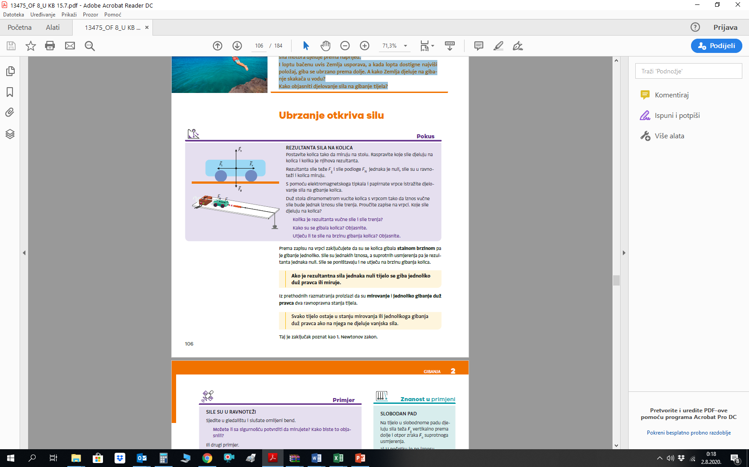

Učenici zaključuju da kolica miruju jer je rezultantna sila jednaka nuli F_{g} i F_{n} su u ravnoteži

Pomoću elektromagnetskog tipkala i vrpce istražuje se kako sila djeluje na gibanje kolica.
Kolica se vuku tako da iznos vučne sile bude jednak sili trenja.

Učenici odgovaraju na pitanja:

Kolika je rezultanta vučne sile i sile trenja?
Kako su se gibala kolica?
Utječu li sile na brzinu gibanja kolica?

Raspravljaju o silama koje su istodobno djelovale na kolica u gibanju. (Sile se poništavaju i ne utječu na brzinu gibanja kolica)
Uočavaju da je gibanje jednoliko i da su se kolica gibala stalnom brzinom.

Učenicima se pojašnjava da iz prethodnih razmatranja proizlazi da su mirovanje i jednoliko gibanje duž pravca dva ravnopravna stanja tijela i da izo toga slijedi 1.Newtonov zakon.

Svako tijelo ostaje u stanju mirovanja ili jednolikog gibanja duž pravca ako na njega ne djeluje vanjska sila.

Učenici razmatraju primjer Sile su u ravnoteži sa str 107. u Udžbeniku i odgovaraju na pitanja iz primjera.

Pokus 2. Sile na kolica nisu u ravnoteži

Učenici promatraju izvođenje pokusa.
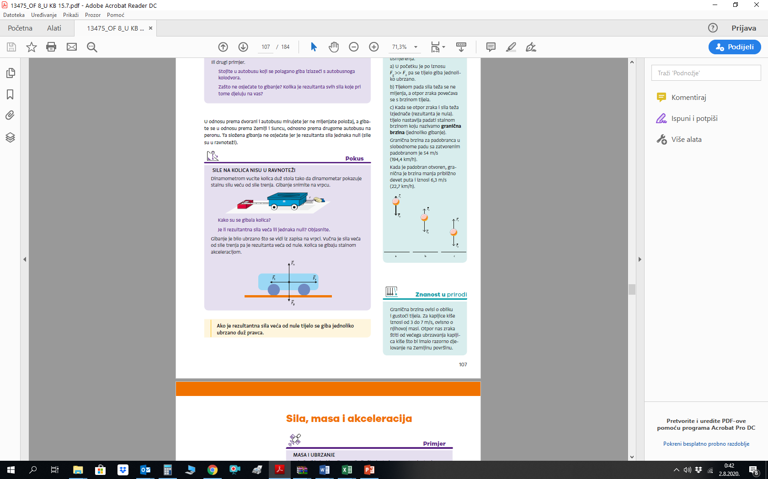

Kolica se vuku duž dinamometrom stola tako da on pokazuje stalnu silu koja je veća od sile trenja. Gibanje kolica se snima na traci.
Učenici crtaju dijagram sila koje djeluju na kolica.

Raspravljaju o silama koje su istodobno djelovale na kolica u gibanju
Uočavaju da dinamometar pokazuje postojanje stalne vučne sile i ona je veća od sile trenja pa je i rezultantna sila veća od nule.
Uviđaju da je gibanje ubrzano
Analiziraju trake i uočavaju da je prirast brzine stalan pa je gibanje jednoliko ubrzano

Ako je rezultantna sila veća od nule tijelo se giba jednoliko ubrzano duž pravca.

Sila, masa i akceleracija

Primjer: Masa i ubrzanje
Udarite li jednakim silama odbojkašku loptu i nogometnu loptu dvostruko veće mase, hoće li i njihova ubrzanja biti jednaka?

Učenici odgovaraju na postavljeno pitanje i donose zaključak.

Učenici promatraju demonstracijski pokus.

Pokus 3. Akceleracija se mijenja s povećanjem sile

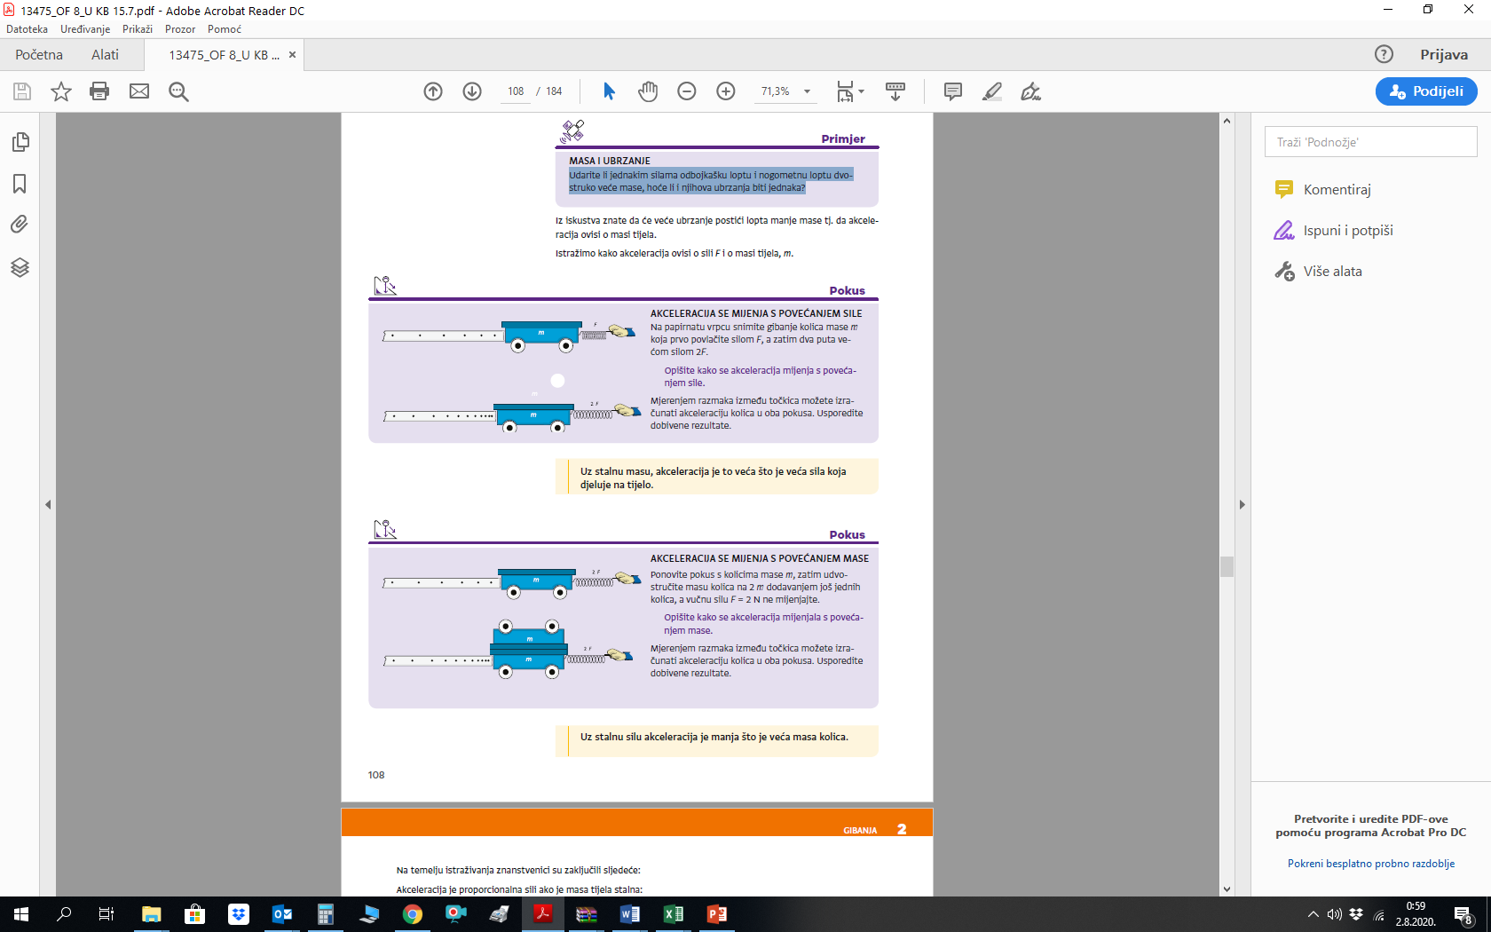

Učenici analiziraju trake, opisuju i raspravljaju o tome kako se akceleracija mijenja s povećanjem sile

Učenici zaključuju:
Uz stalnu masu, akceleracija je to veća što je veća sila koja djeluje na tijelo

Pokus 4. Akceleracija se mijenja s povećanjem mase

Učenici analiziraju trake, opisuju i raspravljaju o tome kako se akceleracija mijenja s povećanjem mase.

Učenici zaključuju:
Uz stalnu silu, akceleracija je to manja što je veća masa kolica.

Učenici se upoznaju sa zaključcima znanstvenog istraživanja

Akceleracija je proporcionalna sili ako je masa tijela stalna:

a ~ F uz m = konst.

Akceleracija je obrnuto proporcionalna masi tijela ako na tijelo djeluje stalna sila:

a ~ 1/ m uz F = konst.

Veza između sile, mase i akceleracije:
a = F/m
Akceleracija tijela posljedica je djelovanja jednoga tijela na drugo silom i jednaka je količniku sile F i mase tijela m.

To je temeljni zakon gibanja ili 2. Newtonov zakon koji često iskazujemo u obliku:
F = m · a.

Sila koja ubrzava ili usporava tijelo jednaka je umnošku mase i akceleracije tijela.

Učenici slušaju izlaganje učitelja i bilježe.

Iz 2. Newtonova zakona se može zaključiti:

- Ako stalna sila F djeluje na tijelo mase m, tijelo se giba stalnom akceleracijom

- Ako jednakim silama djelujemo na dva tijela različitih masa tijelo manje mase gibat će se većom akceleracijom, a tijelo veće mase manjom akceleracijom.

Ako je ukupna sila koja djeluje na tijelo jednaka nuli kako se giba tijelo???
0 = m ·a m ≠ 0 onda je a = 0
Ako je sila F = 0 i akceleracija je 0. Tijelo se tada giba stalnom brzinom koja se neće promijeniti, a ako tijelo miruje nastavit će mirovati.

Kažemo da su tijela troma pa se opiru promjeni brzine.

Učenici čitaju primjer sa strane 110. i raspravljaju o gibanju na skejtu.

Učenici promatraju demonstracijski pokus, crtaju i bilježe.

Pokus 5. Tromost tijela
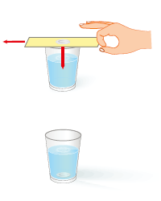

Učenici pokušavaju pogoditi ishod te objasniti rezultat pokusa.

Tijela se opiru promjeni stanja mirovanja ili gibanja. Uzrok tome jest tromost
(inercija, ustrajnost) tijela.

Učenici se prisjećaju gradiva 7. razreda i onoga što su upamtili o masi.

Završni dio (primjena modela)

Učenici samostalno rješavaju RB, str.69-71. i pitanja Razmislite, udžbenik, str. 112.

Učenici raspravljaju i argumentiraju rješenja čime provjeravamo točnost odgovora na zadatke i pitanja.

Učenici rješavaju kvizove na tabletima i time provjeravaju svoje znanje.

Učenici se upućuju da pročitaju Znanost u svakodnevici, znanost u primjeni

Učenici mogu popuniti listu samoprocjene.

